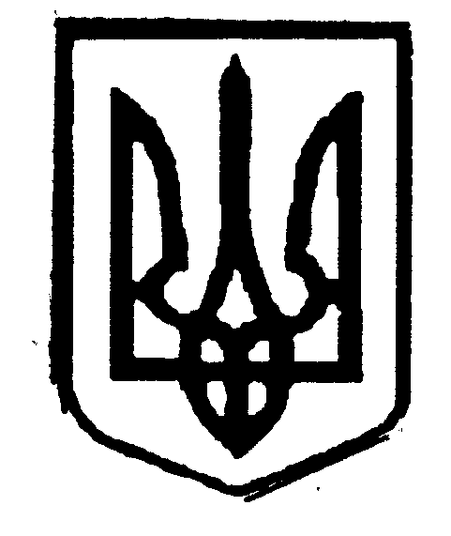УКРАЇНА
відділ освіти, молоді та спорту
Млинівської районної державної адміністрації
вул.Народна, 1, смт. Млинів, 35100, тел. (03659) 6-44-69, факс (03659) 6-38-07
E-mail: mrvo@ukr.net Код ЄДРПОУ 02145760

№ 616/01-28 від 17.10.2018
Управління освіти і науки
облдержадміністрації

На виконання листа від 11.10.2018 року № 3636-02/01-09/18 відділ освіти, молоді та спорту Млинівської райдержадміністрації інформує, щодо дислокації навчальних закладів за формою, що додається:
Дислокація навчальних закладів
Млинівського району станом на 01.09.2018
Назва | № з/п | Повна назва навчального закладу | Індекс | Адреса (вул. населений пункт) | Телефон, код | Е-mail | Прізвище, імя по батькові керівника
ЗНЗ І-ІІІ ст. | 1 | Новоукраїнська загальноосвітня школа І-ІІІ ступенів Млинівської районної ради Рівненської області | 35130 | Рівненська область Млинівський район с.Новоукраїнка вул..Дружби народів,158 | (03659)70-6-30 | e-mail-novoukrainka-znz@ukr.net | Гережун Юрій Петрович
 | 2 | Підгаєцька загальноосвітня школа І-ІІІ ступенів Млинівської районної ради Рівненської області | 35154 | Вул. Молодіжна, 15 с. Підгайці Млинівського району Рівненської області | (03659)79-2-25 | SCHOOL-P-G@ukr.net, http://school-p-g.weebly.com/ | Килюшик Оксана Олександрівна
ЗНЗ І-ІІ ст. | 3 | Боремецька загальноосвітня школа І-ІІ ступенів Млинівської районної ради Рівненської області | 35112 | с. Боремець  вул.Молодіжна, 23  Млинівський район Рівненська область | - | Boremets@ukr.net | Булік Мирослава Феофанівна
 | 4 | Миколаївська загальноосвітня школа І-ІІ ступенів Млинівської районної ради Рівненської області | 35171 | Миколаївка  вул.Привітна,2  Млинівський район Рівненська область | (03659)77-6-29 | nikchkola@ukr.net | Палій Світлана Володимирівна
НВК | 5 | Ярославицький навчально-виховний комплекс «Загальноосвітня школа І-ІІІ ступенів – дошкільний навчальний заклад» Млинівської районної ради Рівненської області | 35112 | с. Ярославичі, вул. Шкільна,30, Млинівський район Рівненська область | (03659)78-5-30 | Yaroslavychi@ukr.net. | Посільський Віктор Дмитрович

В.о. начальника відділу освіти,
молоді та спорту Бобрик В.О.

Тимощук Н.С. 6 44 69

